选矿实验室送样要求及注意事项

碎样-磨样及选矿工作是从野外研究进入室内研究重要的环节之一，可以进一步加深对样品物理、化学性质，特别是结构、构造和矿物组成等特征的了解，为顺利完成下一步分析测试以及完善技术路线打下坚实基础。

碎样和选矿之前，需填写**目标矿物、样品名称、样品来源**（地理位置、矿床名称）、样品重量（根据目的矿物含量多少确定）、野外或矿区地质及项目名称。提供样品清单，包含编号、野外名称、室内定名（结合薄片观察修正），如果有主量元素和XRD等分析结果，最好也一并在清单中注明。没有具体模板，黑体部分的信息必须提供。

对于高硬度块状样品（如基性和超基性岩），要求三维尺寸不超过90mm（颚式破碎机BB200进样尺寸上限），如果过大，需要进行切割或人工破碎，直到满足尺寸要求。

碎样及选矿工作原则上由送样人在技术人员指导和培训下独立完成。

以下是选矿实验室代表性的工作流程：

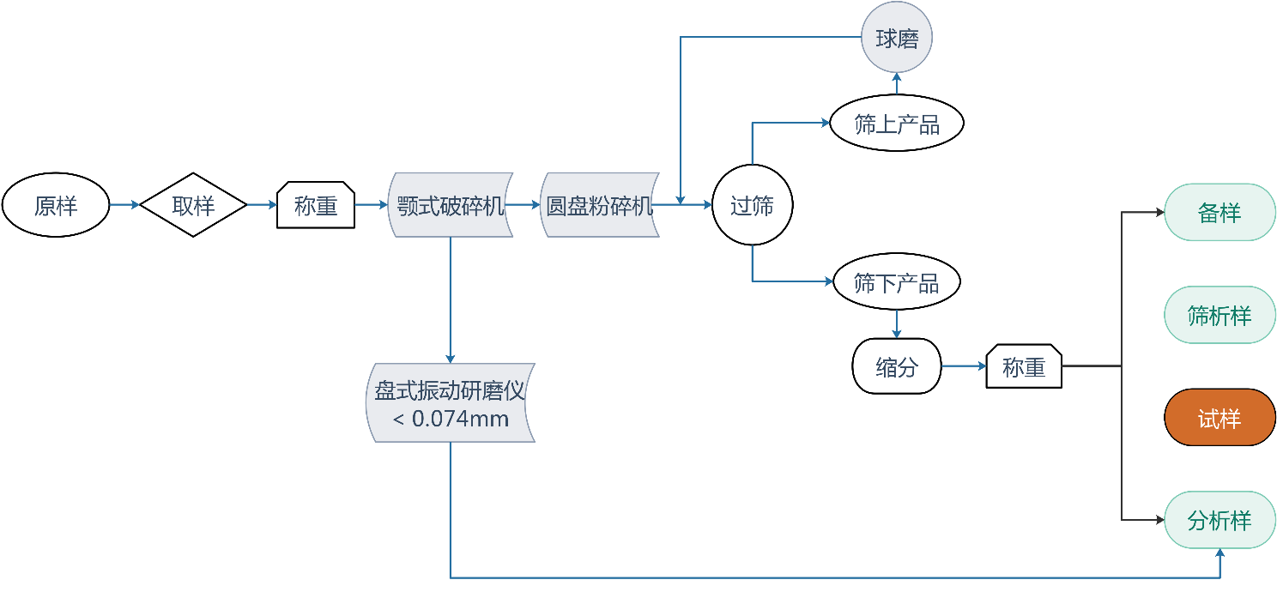

选矿实验室工作流程1（碎样与磨样）

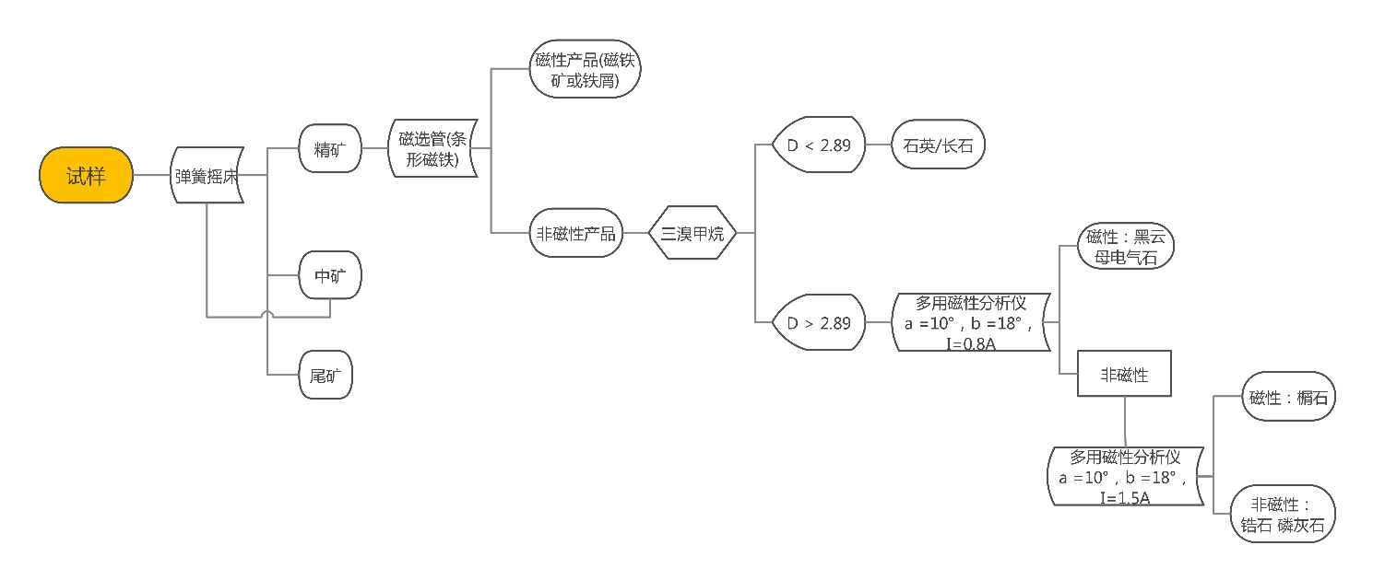

选矿实验室工作流程2（选矿：花岗岩副矿物分选实例）